**Simularea unui gaz 2D în câmp gravitaţional.**

**Verificarea formulei barometrice.**

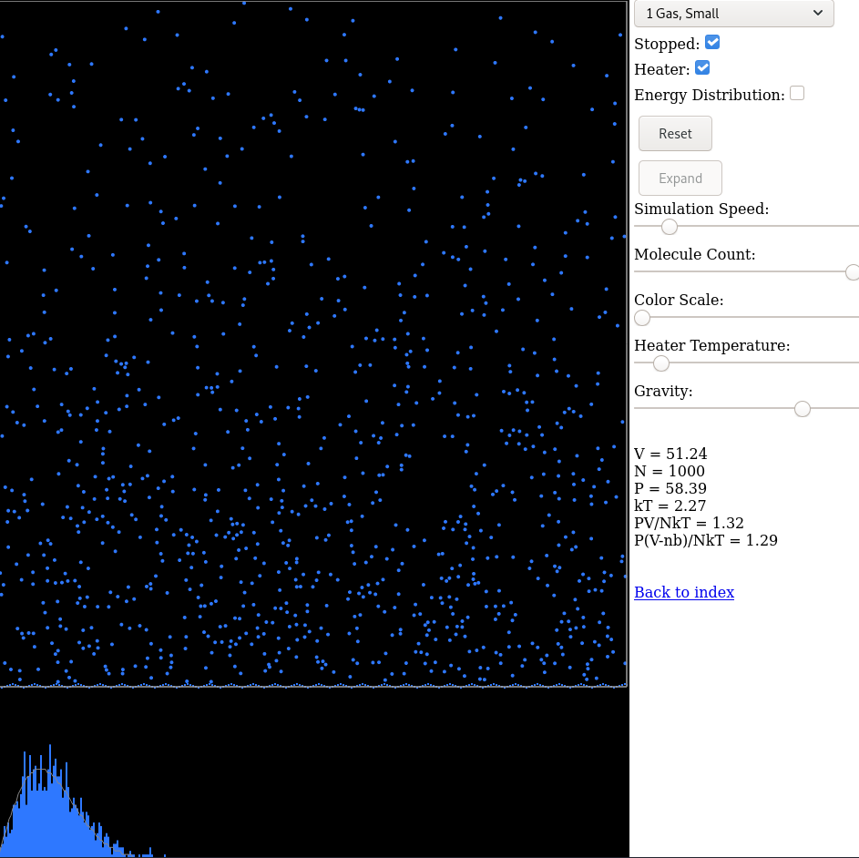

*Figura 1*

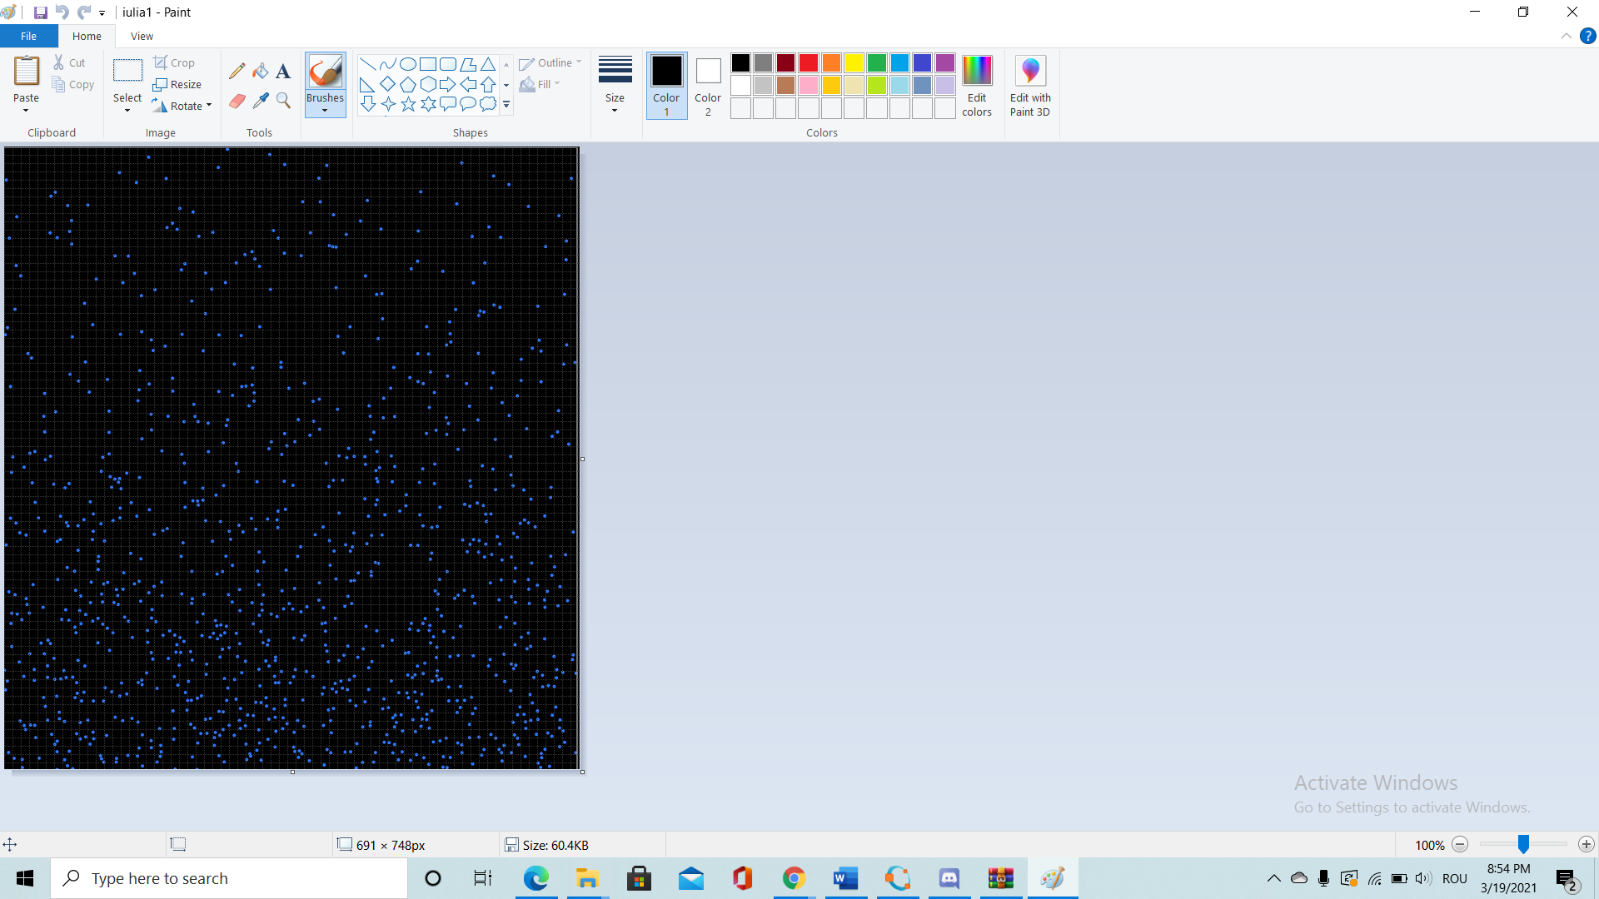

*Figura 2*

|  |  |  |
| --- | --- | --- |
| Număr bandă | Număr molecule | Logaritmul numărului de molecule |
| 1 | 89 | 4.48 |
| 2 | 107 | 4.67 |
| 3 | 97 | 4.57 |
| 4 | 75 | 4.31 |
| 5 | 82 | 4.40 |
| 6 | 76 | 4.33 |
| 7 | 49 | 3.89 |
| 8 | 60 | 4.09 |
| 9 | 46 | 3.82 |
| 10 | 46 | 3.82 |
| 11 | 42 | 3.73 |
| 12 | 33 | 3.49 |
| 13 | 35 | 3.55 |
| 14 | 28 | 3.33 |
| 15 | 19 | 2.94 |
| 16 | 18 | 2.89 |
| 17 | 21 | 3.04 |
| 18 | 24 | 3.17 |
| 19 | 15 | 2.70 |
| 20 | 10 | 2.30 |

În urma analizei circulației moleculelor , se obsevă că P și kT fluctuează în jurul valorilor de P *≈* 55 u.a. și kT *≈* 2 J/K2 .

p(z)=p0*exp()

Se poate aminti formula barometrică:

n(z)=n0*exp()

De asemenea, concentrația moleculară este dată de relația:

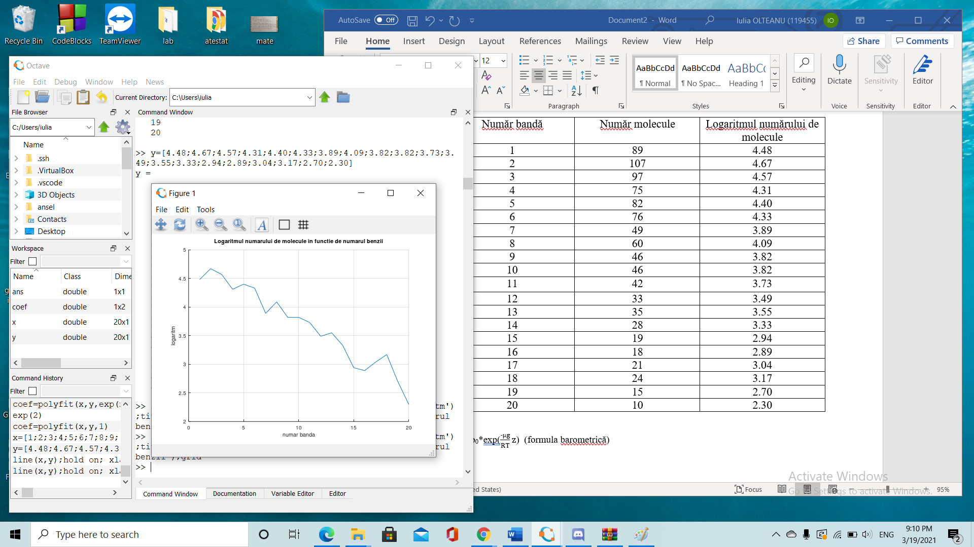

Prin intermediul aplicațieide simulare a unui gaz 2D în câmp gravitațional , am reușit să înteleg mult mai bine noțiunile teoretice prezentate la curs și laborator cu privire la distribuția moleculară . La o temperatură aproximativ constantă, concentrația moleculară scade pe măsură ce altitudinea se mărește. Se poate observa în mod cert faptul că se găsesc mai multe molecule în partea inferioară figurii 1, în comparație cu cea superioară. Cu toate că datele din tabel nu confirmă o scadere uniformă a numărului de molecule pe măsură ce înălțimea crește, se poate observa că o parte dintre molecule “coboară”, în timp ce o altă parte “urcă” , dar în cantitate semnificativ mai mică.

Ecuațiile amintite sunt adevărate pentru variații relativ mici de înălțime pentru care variația temperaturii nu este semnificativă , iar accelerația gravitațională își menține constantă valoarea indiferent de altitudine. Deși temperatura scade odată cu creșterea altitudinii, ea se poate considera a fi constantă între fiecare dintre cele 20 de benzi , deoarece diferențele de temperatură între două benzi sunt extrem de mici.

În concluzie, acest referat cuprinde toate punctele enunțate:analiza distribuției moleculare a unui gaz în câmp gravitațional, formula barometrică, graficele corespunzătoare analizei, graficul dreaptei de interpolare.